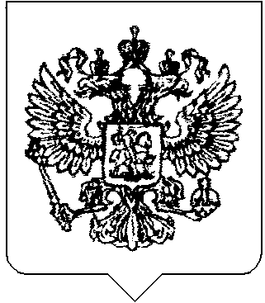

ФЕДЕРАЛЬНАЯ СЛУЖБА ПО ЭКОЛОГИЧЕСКОМУ, ТЕХНОЛОГИЧЕСКОМУ И АТОМНОМУ НАДЗОРУ
(РОСТЕХНАДЗОР)

СЕВЕРО-ЗАПАДНОЕ УПРАВЛЕНИЕ

П Р И К А З

28 декабря 2020 г. № 500-к
Санкт-Петербург

Об утверждении Плана противодействия коррупции Северо-Западного управления Федеральной службы по экологическому, технологическому и атомному надзору на 2021 - 2023 годы

В связи с завершением реализации мероприятий Плана противодействия коррупции Северо-Западного управления Федеральной службы по экологическому, технологическому и атомному надзору на 2018 – 2020 годы, утверждённого приказом Северо-Западного управления Ростехнадзора от 07.08.2018 № 351-к, во исполнение п. 3 приказа Федеральной службы по экологическому, технологическому и атомному надзору от 25.12.2020 № 566 «Об утверждении Плана противодействия коррупции Федеральной службы по экологическому, технологическому и атомному надзору на 2021 - 2023 годы»
ПРИКАЗЫВАЮ:
1. Утвердить прилагаемый План противодействия коррупции
Северо-Западного управления Федеральной службы по экологическому, технологическому и атомному надзору на 2021 - 2023 годы (далее - План).
2. Возложить персональную ответственность за выполнение мероприятий Плана на начальников структурных подразделений Северо-Западного управления Федеральной службы по экологическому, технологическому и атомному надзору.
3. Контроль за исполнением настоящего приказа возложить на заместителя руководителя Северо-Западного управления Федеральной службы по экологическому, технологическому и атомному надзору Смирнову И.И.

Руководитель подпись К.А. Давыдов

